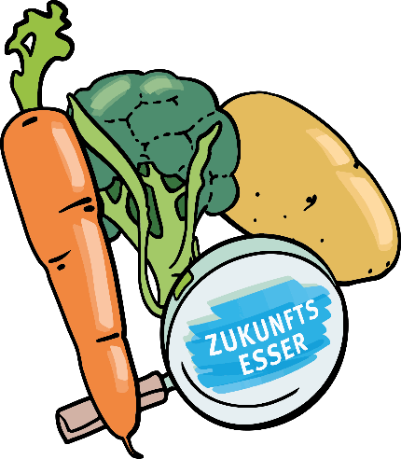
Regional – die richtige Wahl?
Beim Decken des Frühstückstisches entdeckt Tim den großen Hinweis „regional“ auf der Käseverpackung. Sophie und Tim sind sich schnell einig, dass das bestimmt eine gute Sache ist. Denn wenn der Käse aus der Region kommt, hat er nur einen kurzen Transport zum Supermarkt oder Wochen-markt hinter
sich und ist besonders frisch. Und klar, wenn der Käse mit Milch aus der Region hergestellt wird, trägt er sogar dazu bei, die regionale (Land-)Wirtschaft zu fördern.

Regionalität von Lebensmitteln ist vielen Menschen wichtig und immer mehr Leute achten beim Einkaufen darauf. Die Hersteller versuchen mit Werbebotschaften zur Region und eigenen Marken auf diesen Trend einzugehen.

Aber was bedeutet „regional“ eigentlich genau? Kommt der Käse direkt vom Hof um die Ecke oder darf es auch etwas weiter weg sein? Sophie und Tim wollen sich damit nun noch mal genauer auseinandersetzen.

- In welcher Region lebt ihr?
Diskutiert kurz gemeinsam über den Begriff Region und regionale Lebensmittel. Was macht für euch eine Region aus und in welcher lebt ihr?
Stellt eure Überlegungen am Ende bei der Präsentation vor.

- Was bedeutet „regional“ für euch?
Schaut euch die Werbebotschaften an und ordnet sie in die zwei Kategorien ein: „Regional heißt für uns..“ „und nicht...“:
Ordnet die Botschaften auf dem Plakat der jeweiligen Kategorie zu.
Wichtig: Es gibt hier kein richtig oder falsch.

- Welche Vorteile besitzen regionale Lebensmittel?
Sammelt mithilfe der Bilder Vorteile von regionalen Lebensmitteln. Nutzt die Bilder für das Plakat und schreibt jeweils eine kurze Begründung (in Stichworten) daneben.
Hinweise dazu findet ihr unter folgendem Link: https://www.verbraucherzentrale.nrw/regionalelebensmittel

